# НАЦІОНАЛЬНИЙ ТЕХНІЧНИЙ УНІВЕРСИТЕТ УКРАЇНИ

**«КИЇВСЬКИЙ ПОЛІТЕХНІЧНИЙ ІНСТИТУТ імені Ігоря Сікорського»**

# Факультет інформатики та обчислювальної техніки Кафедра обчислювальної техніки (ОТ)

**Звіт до лабораторної роботи №2**

з дисципліни:

«Розробка ігрових застосувань. Unity рішення»

на тему «Дослідження базового патерну ігрового рушія Unity на прикладі тривимірного ігрового застосунку»

Перевірив: Виконав:

доцент каф. ІСТ студент 4 курсу, гр. ІТ-91

Катін П. Ю. Левак О.О. (варіант 1)

# 2022р.

* 1. **Завдання**

Мета роботи: полягає у набутті знань, умінь та навичок з технології розробленняоснов проекту з використанням обраної мови програмування у обраній парадигмі.

Надається досвід створення репозиторію у системі контролю версій і знання елементівсередовища розробки і основи вихідного коду для управління грою .

Також лабораторна робота дає основні навички розробки з використанням IDEігрового рушія.

*Вхідні дані ЛР 2.*

Прізвище студента; ім’я студента; шифр навчальної групи; скорочена назва факультету; скорочена назва університета. Порядковий номер у списку, що визначає варіант.

*Вхідні дані ЛР 1.*

Репозиторій на GitHab з проектом. У окремому файлі вказана вся первинна інформація, що обговорена у вхідних даних. На даному етапі репозиторій не є обов'язковим. Дозволяється тримати проект локально. У проекті реалізовані всі вимоги відповідно до завдання і варіантів. Проект має запускатися на машині студента і викладача. У разі наявності помилок проект не зараховується.

*Завдання*

Створений проект IDE (3D) на основі рушія, що містить 2 сцени, ігровий персонаж. Можуть бути включені інші елементи. Розроблений і налагоджений скрипт для управління ігровим персонажем. Додані умови переходу між сценами. В якості ігрового персонажа використовується звичайний примітив. Достатньо продемонструвати рух ліворуч, праворуч, стрибки, коректну фізику, зупинку перед перешкодою, набір балів і перехід з одного рівня наінший. Можливо, за бажанням реалізувати інтерфейс гравця.

***Проект розташовано у репозиторій на GitHab***, основна мета полягає у дослідженні і підтвердженні володіння обраною IDE (3D) і технологією розподіленої системи контролю версій. У разі виконання всіх умов і відмінного захисту надається 12,5 балів. Разом 25 балів.

* 1. **Хід виконання**

Варіант 2: примітив – сфера, асет - <https://assetstore.unity.com/packages/3d/props/exterior/pbr-fences-181524>

* + - Було створено 3D проект за домогою UnityHub з назвою GameProgLab2GroupIT91, котрий поміщено у репозиторій GameProgLab2Group**IT91:**

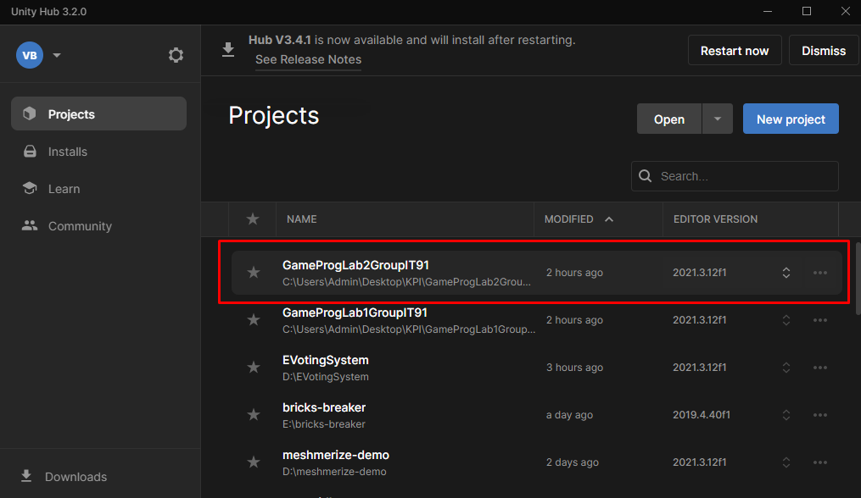

* + - Наступним кроком було створено примітив відповідно варіанту:

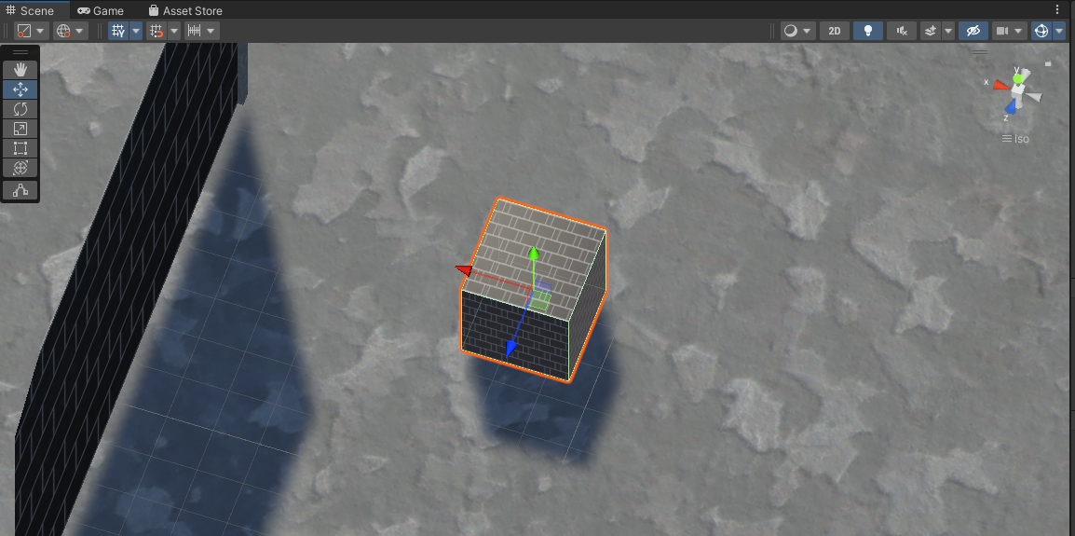

* + - Далі було обрано та завантажено відповідний до варіанту набір асетів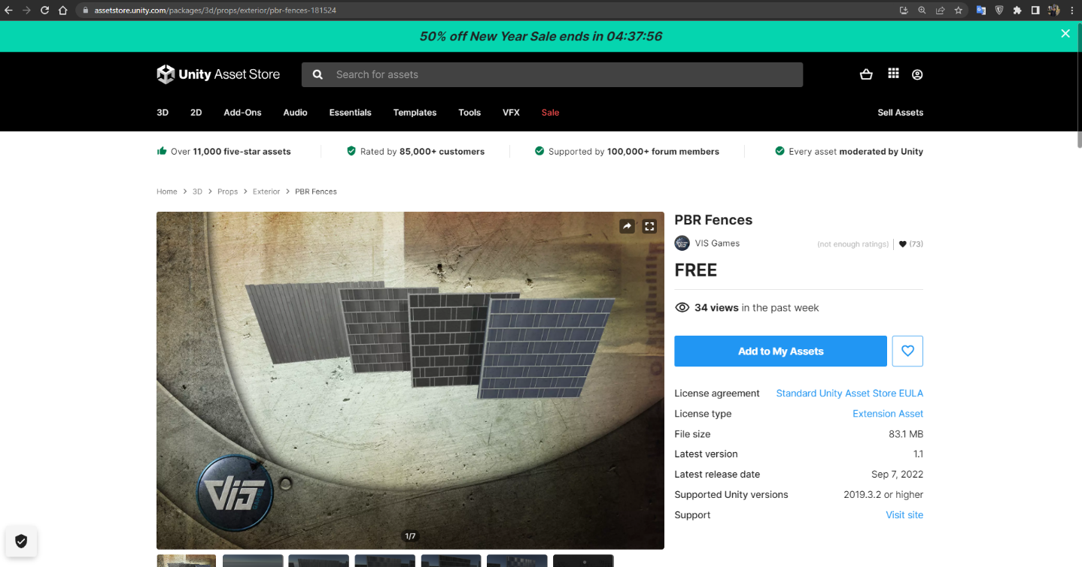
    - Після здійснених вищенаведених підготовчих дій, було імпортовано набір асетів, та обрано з них префаби для конструювання мапи гри, також змінено матеріал ігрового об’єкту.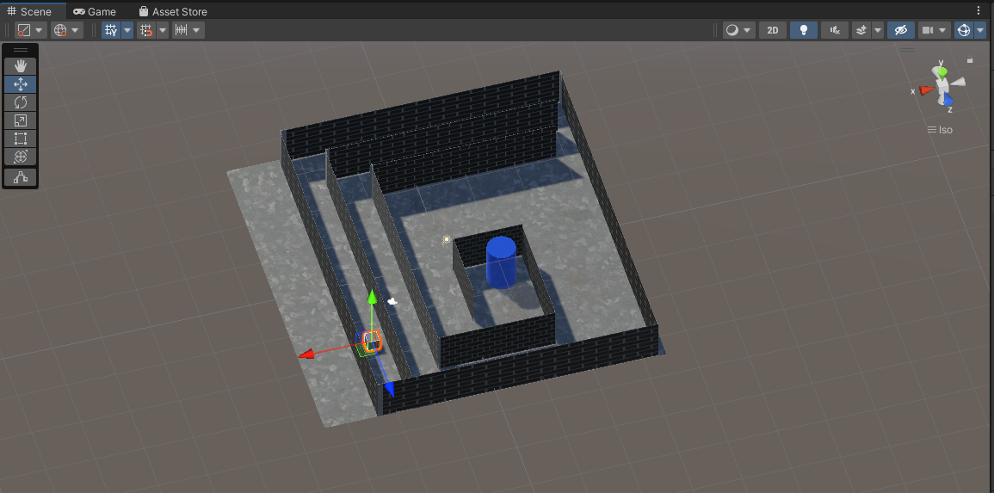
    - Було створено нову сцену, і додано скрипт, що має метод переходу на нову сцену:

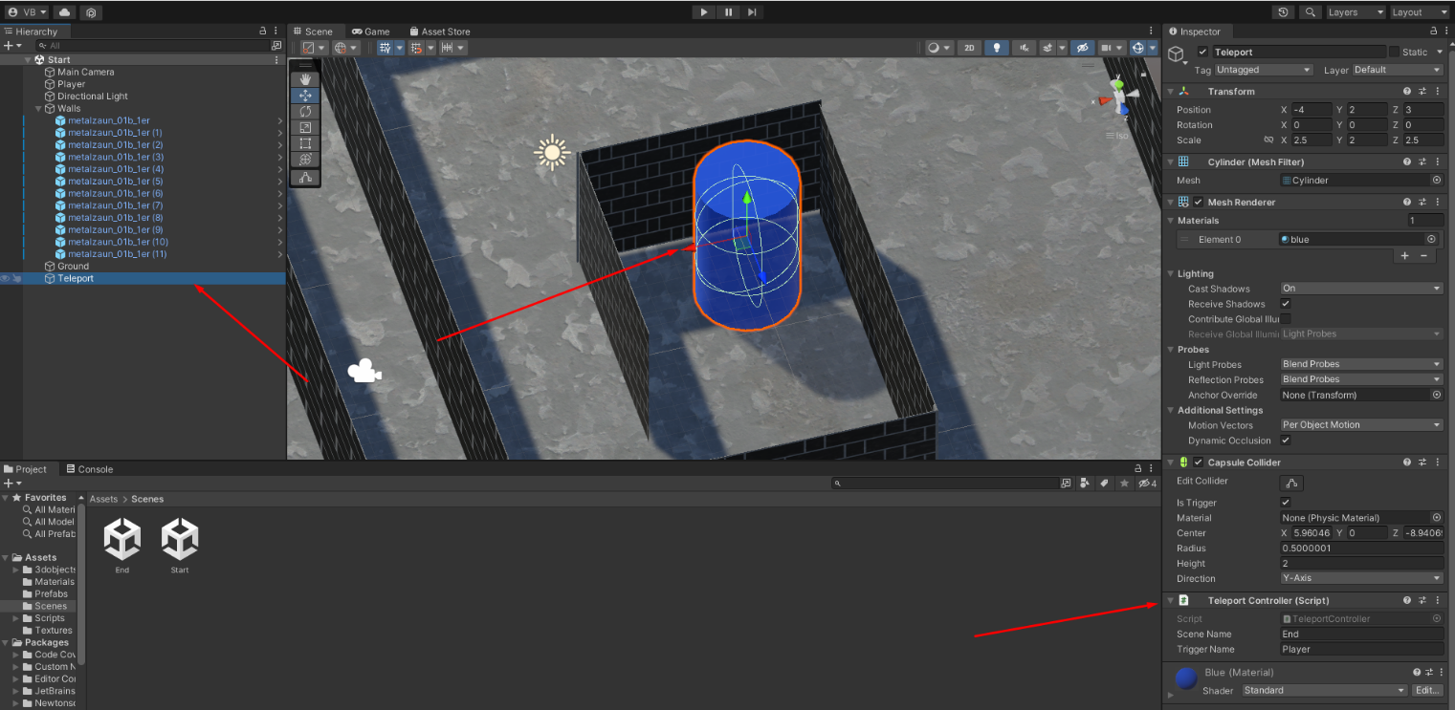

**Скрипти проеку:**

* + - PlayerController.cs:

using UnityEngine;  
  
namespace Player  
{  
 public class **PlayerController** : MonoBehaviour  
 {  
 [SerializeField] private Rigidbody **_rb**;  
 [SerializeField] private Transform **_camera**;  
   
 [SerializeField] private float **distance** = 10;  
 [SerializeField] private float **sensitivity** = 3;  
  
 private Vector3 _cameraOffset;  
   
 private void **Start**()  
 {  
 _cameraOffset = (Vector3.up + Vector3.back).normalized * distance;  
 }  
  
 private void **FixedUpdate**()  
 {  
 float horizontalInput = Input.GetAxis("Horizontal");  
 float verticalInput = Input.GetAxis("Vertical");  
  
 Vector3 verticalMovement = new Vector3(_camera.transform.forward.x, 0, _camera.transform.forward.z);  
 Vector3 horizontalMovement = new Vector3(_camera.transform.right.x, 0, _camera.transform.right.z);  
 Vector3 movement = horizontalInput * horizontalMovement.normalized + verticalInput * verticalMovement.normalized;  
  
 _rb.AddForce(movement.normalized, ForceMode.VelocityChange);  
 }  
  
 private void **Update**()  
 {  
 Vector2 cameraRotation = new Vector2(-Input.GetAxis("Mouse Y") * sensitivity, Input.GetAxis("Mouse X") * sensitivity);  
 _cameraOffset = Quaternion.Euler(cameraRotation) * _cameraOffset;  
 _camera.position = transform.position + _cameraOffset;  
 _camera.forward = -_cameraOffset.normalized;  
 }  
 }  
}

* + - TeleportController.cs

using UnityEngine;  
using UnityEngine.SceneManagement;  
  
namespace Teleport  
{  
 public class **TeleportController** : MonoBehaviour  
 {  
 [SerializeField] private string **_sceneName**;  
 [SerializeField] private string **_triggerName**;  
  
 private void **OnTriggerEnter**(Collider collider)  
 {  
 if (collider.name == _triggerName)  
 {  
 SceneManager.LoadScene(_sceneName);  
 }  
 }  
 }  
}

* + - Під проект відповідно створено віддалений репозиторій GitHub і відповідно до вимог оформлено основну інформацію в Readme.md: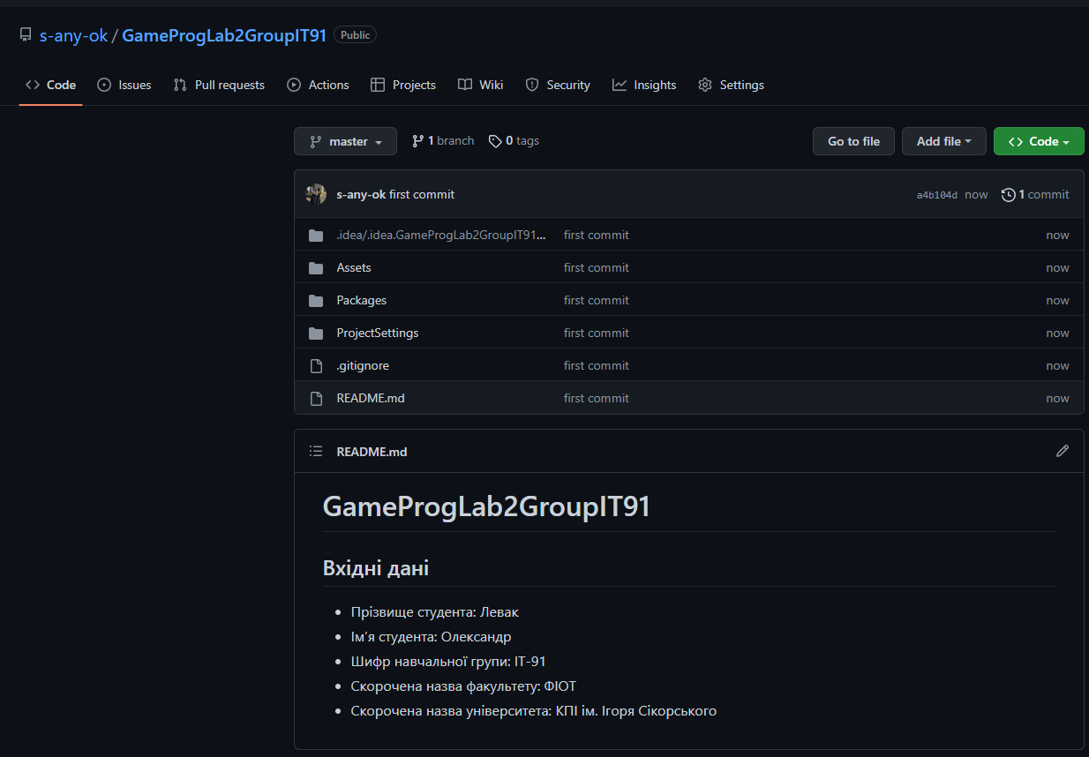
  1. **Висновки**

За період виконання даної роботи я набув базових навичок розробки з використанням IDE ігрового рушія Unity, шляхом створення проекту (3D) на основі рушія, що містить 2 сцени та ігрового персонажа. Ігровий персонаж згідно завдання було створено як примітив, а інші об’єкти потрібно було взяти з assetstore, тому для цього було попередньо створено обліковий запис юніті за допомогою якого здійснено завантаження обраного асету. Також в ході виконання завдання я познайомивсь з такими базовими поняттями як додавання скрипта до ігрового об’єкту, управління камерою в 3D середовищі, класами BoxCollaider, MeshCollaider, Rigidbody та їх основними призначеннями і налаштуваннями.

Окремим кроком було розроблено скрипти, що відповідають за основні рухи, стрибки ігрового об’єкта, переміщення камери, набір балів, переходу на нову сцену. Під час розробки використовувалась система контролю версій git та і основні зміни фіксувались відповідними комітами, також проект було опубліковано в віддалений репозиторій GitHub.